八年级总复习 专题复习《等高线地形图》复习导学案

**一、回顾旧知**

1.填出表格中等高线地形图表示的山体部位名称

|  |  |  |  |  |
| --- | --- | --- | --- | --- |
| 山顶 | 鞍部 | 陡崖 | 山脊 | 山谷 |
|  |  |  |  |  |

1. 判断陡坡和缓坡

|  |  |
| --- | --- |
| 2-50 aaaa2012 newnew 地形特征 | AC是  BC是 |

1. 巩固训练

|  |  |
| --- | --- |
| 读某地等高线地形图，回答问题。 | |
| 1.填出下列字母所表示的地形部位名称  A B C  D E  2.B坡和F坡哪个山坡更陡？为什么？ |  |

**二、等高线地形图的应用**

|  |  |
| --- | --- |
| **应用一：方向** | |
| 右图为“某地等高线地形图”，读图回答：  丁地位于丙村的方向（ ）  A.正北 B.西北  C.东北 D.正南 | w287 |
| **拓展提升** | |
| 读图回答：  1.图中a、b、c、d四处可能发育成河流的是 。  2.若b处有一河流，则该河的流向大致是 。  3.d河与c河流速快的是 ，理由是 | 12b1 |
| **应用二：计算、估算** | |
| **自主学习** | |
| 读某地等高线地形图，回答下列问题。  1.A点海拔是多少米？  2.A、B两点的相对高度是多少米？  3.你估计山顶C的海拔大约是多少米？ | 2-50 aaaa2012 newnew 地形特征 |
| **拓展提升** | |
| 读某地等高线地形图，回答下列问题。  该图中崖顶海拔是  崖底海拔是  陡崖相对高度是  陡崖相对高度的计算公式： |  |
| **巩固训练** | |
| 图中D处陡崖的相对高度是 | 2-50 aaaa2012 newnew 地形特征 |

|  |  |
| --- | --- |
| **应用三：路线选择** | |
| **合作探究** | |
| 读右图“某地等高线地形图”，回答问题。  从王村修建公路到余村，有甲乙两种方案，你认为哪种方案好，为什么？ |  |
| **拓展提升** | |
| 读右图“某地等高线地形图”回答下列问题。  若将小河中的水引向③处，图中两条规划路线①、②中，比较合理的是　　 　，  原因是 。 |  |
| **自主探究** | |
| 读右图“某地等高线地形图”回答下列问题。  沿甲和乙两条路线分别爬到山顶，更省力的  是 请说出你的判断理由。 | 菁优网：http://www.jyeoo.com |

|  |  |
| --- | --- |
| **应用四：选址** | |
| **合作探究** | |
| 读右图“某地等高线地形图”回答下列问题。  为了加强农田基本建设，实现旱涝保收，村民拟在图示地区建一水库大坝，坝址应选在何处？用“//”划出，说明理由。 |  |
| **自主探究** | |
| 1.读右图“某地等高线地形图”回答下列问题。  如果在山披上整修梯田，选在甲处还是乙处，为什么？ | image017 |
| 2.读右图“某地等高线地形图”回答下列问题。  图示地区③⑤两处何处会形成瀑布，说明理由。 |  |

1. **达标检测**

**下图是某地的等高线分布图（单位：米），读图回答1—2题。**

100

200

300

400

B

②

①

③

A

小路

C

④

400

1．C地的海拔可能是

A．280米 B．340米 C．430米 D．550米

2． 在等高线分开的四段小路中，坡度最大的是

A．① B．② C．③ D．④

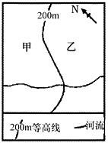读右图——“某地等高线略图”，完成第3～4题:

3．图中河流的大致流向是

A．由东向西流动 B．由西向东流动

C．由东南向西北流动 D．由西南向东北流动

4．甲地的地形最有可能是

A．平原 B．盆地

C．丘陵 D．山地

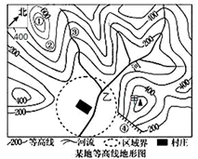右图为某地等高线地形图，读图完成下面小题。

5.图中②的地形部位名称是

A. 山脊 B. 山顶

C. 山谷 D. 陡崖

6.③处河流流向是

A. 自东北向西南流 B. 自西向东流  
C. 自北向南流 D. 自南向北流

7.山峰甲与河流乙处，相对高度可能是

A. 100 米 B. 200 米 C. 400 米 D. 600 米

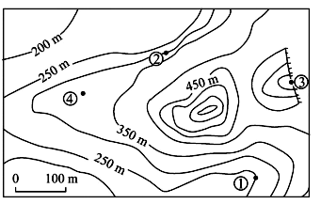下图是我国某区域等高线地形图,读图完成下列题。

8.正在该区域进行地理野外实习的大学生,准备在图示区域宿营。下列四地中最适宜宿营的是

A. ① B. ② C. ③ D. ④

9.根据图中的信息判断,下列叙述正确的是

A. 该区域地形类型为盆地  
B. ②地位于④地的西北方向  
C. ①地和②地的相对高度为100米  
D. ①②③④地中，有可能发育成河流的是①

1. 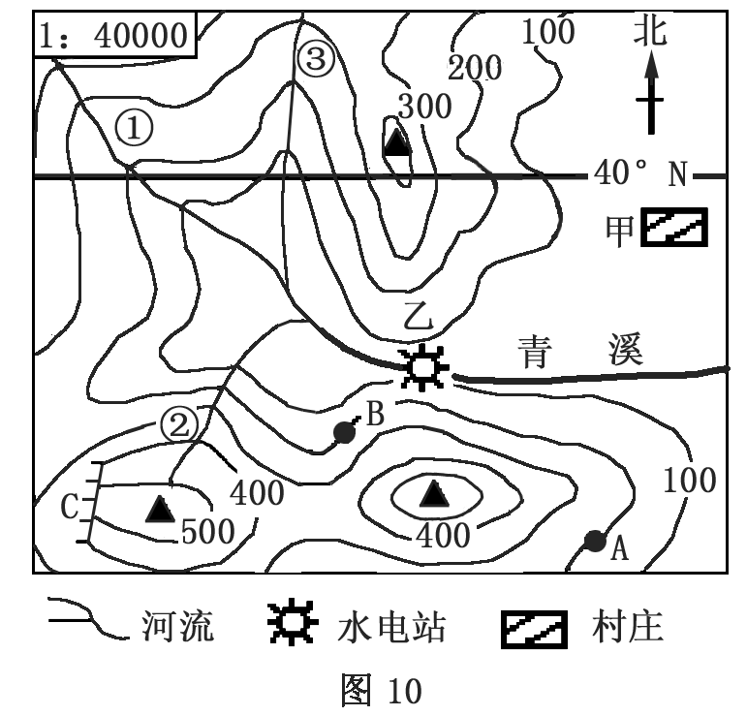读下图“我国东部季风区某地等高线地形图”，回答问题。
2. 图中①河的流向大致是
3. 图中标示的②、③两河，不存在的是 ，原因是

。

1. 图中A、C两地段中，适合开展攀岩运动的是 。
2. 分析图中水电站选址是否合理，并说明理由。

【达标检测答案】

1. C 2.C 3.C 4.A 5.A 6.B 7.C 8.D 9.D
2. （1）自西北向东南流

（2）② 河流一般发育在山谷当中，②处等高线向低处凸出，是山脊，无法形成河流。

（3） C

（4）合理。1.位于山间洼地峡谷出口最窄处，工程量小成本低。 2.库区面积大，蓄水多。